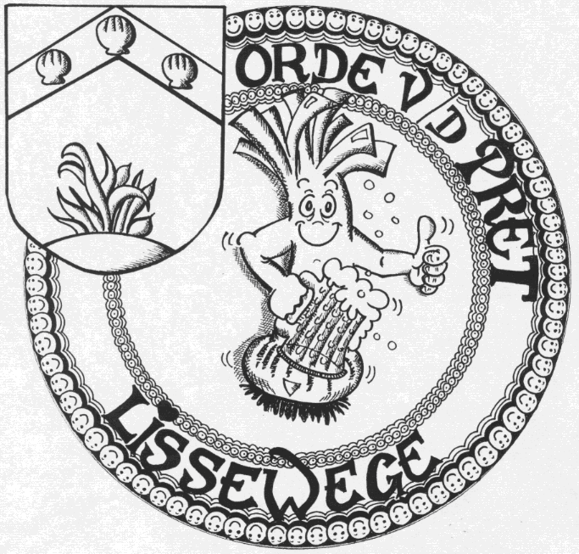

Orde van de Pret vzw
organiseert
4° kwisavond

- op vrijdag 25 september 2015 om 20 uur
- in zaal "Jacob Reyvaertheem" te Lissewege
- inschrijvingen 20 euro per team van max. 4 personen
- inschrijvingen ten laatste op 22 september 2015
bij Kurt Stael tel. 0497 555 035
of café "Den Ouden Toren"

IEDEREEN PRIJS !

INSCHRIJVINGSSTROOK

naam team:
naam teamleider:
telefoonnr.

